2009年高中物理竞赛指导
-----用坐标法巧解摩擦角问题
在近年的全国物理奥赛中，经常考查一些与摩擦角相关的问题。由于摩擦力的特殊性，使得对这一类竞赛题的分析和解答过程变得非常的复杂，例如第二十届全国复赛试题中（例一题），在其标准解答中，不仅利用了物体不发生滑动的条件，共点力的平衡条件，而且还利用了非共点力的平衡条件，共建立了十五个方程，二十三个等式。为了使解决此类摩擦角问题的方法更加简单和程序化，作者根据摩擦角与全反力所在直线的斜率存在着特殊的关系，向大家介绍一种新的解法—— “坐标法”，
例一、（第二十届全国复赛试题）有一半径为R的圆柱体A，静止在水平地面上，并与竖直墙面接触。现另一质量与A相同，半径为r的较细圆柱体B，用手扶着圆柱体A，将B放在A的上面，并使之与墙面相接触，如图示，然后放手。已知圆柱体A与地面的静摩擦系数为0.20，两圆柱体之间的静摩擦系数为0.30。若放手后，两圆柱体能保持图示的平衡，问圆柱体B与墙面间的静摩擦系数和圆柱体B的半径r的值各应满足什么条件？
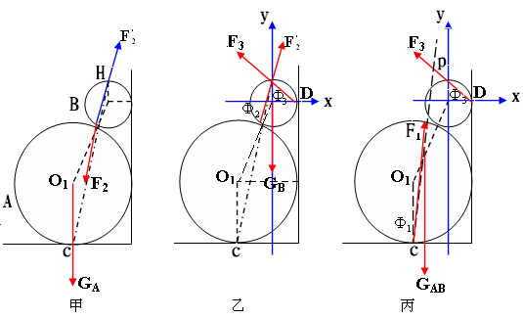
解：设A、B与墙面间的静摩擦系数分别为$μ_{1}$和$μ_{3}$，接触点分别为C、D；A、B之间的静摩擦系数为$μ_{2}$，接触点为E。
对圆柱体A，由于重力G${}_{A}$与地面对圆柱体A的全反力F${}_{1}$相交于C，根据三力会交原理，所以B对A的全反力F${}_{2}$必过C点，根据牛顿第三定律，A对B的全反力F${}_{2}^{'}$一定过圆柱体B的顶点H。如图甲所示：
（1）、以圆柱体B为研究对象，由于重力G${}_{B}$与F${}_{2}^{'}$相交于圆柱体B的顶点H，所以墙面对B的全反力F${}_{3}$一定过H点。如图乙所示：
由图乙可知，全反角$Φ_{3}$=45${}^{O}$
又$∵$tan$Φ_{3}$$μ_{3}$
$∴$ $μ_{3}$$1$
（2）、如图乙所示，以O${}_{2}$为坐标原点，建立直角坐标系，则各点坐标为：
H、（0，r）; C、｛－(R－r)，－$\sqrt{(R+r)^{2}−(R−r)^{2}}$－R｝
直线CH的斜率为：
K${}_{\text{CH}}$=$\frac{\sqrt{(R+r)^{2}−(R−r)^{2}}+R+r}{R−r}$
又$∵$tan$Φ_{2}$=$\frac{1}{K_{\text{CH}}}$$μ_{2}$
$∴$ $\frac{R−r}{\sqrt{(R+r)^{2}−(R−r)^{2}}+R+r}≤μ_{2}$
解得：r0.29R (1)
(3)、以A、B两个圆柱体组成的系统为研究对象，由于墙面对B的全反力F${}_{3}$与系统的重力G_{AB}相交于P点，所以地面对圆柱体A的全反力F₁一定过P点。如图丙所示：
则：F₃的直线方程：y=－x+r
G_{AB}的直线方程：x=－$\frac{1}{2}$(R－r)
由以上两式得交点P的坐标为：
x_{p}=－$\frac{1}{2}$(R－r)
y_{p}=$\frac{1}{2}$(R+r)
则F₁的直线斜率：
K_{CP}=$\frac{\frac{1}{2}(R+r)+(R+\sqrt{(R+r)^{2}−(R−r)^{2}})}{\frac{1}{2}(R−r)}$
又$∵$tan$Φ_{1}$=$\frac{1}{K_{\text{CP}}}$$μ_{1}$
$$∴\frac{\frac{1}{2}(R−r)}{\frac{1}{2}(R+r)+(R+\sqrt{(R+r)^{2}−(R−r)^{2}}}≤μ_{1}$$
解得： r$\frac{1}{9}R$ (2)
比较（1）、（2）两式可得：Rr0.29R
例二、一梯子长为L，斜靠在竖直的墙壁上，梯子的倾角为$θ$，与水平地面间的静摩擦系数为$μ_{1}$，与竖直墙面间的静摩擦系数为为$μ_{2}$，不计梯子的重力，求：重为G的人沿梯子能上升的最大高度。
解：以梯子和人组成的系统为研究对象，如图所示，建立直角坐标系：
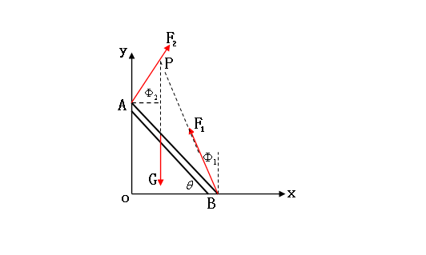
地面对梯子的全反力F₁的直线方程：
y=－$\frac{1}{\text{tan}Φ_{1}}$(x－Lcos$θ$) （1）
竖直墙面对梯子的全反力F₂的直线方程：
y=tan$Φ_{2}$x +Lsin$θ$ （2）
梯子AB的直线方程：
y=－tan$θ$（x－Lcos$θ$） （3）
当人达最高时，梯子将要滑动，此时有：
tan$Φ_{1}$=$μ_{1}$ tan$Φ_{2}$=$μ_{2}$ 代入上式
由（1）、（2）两式可得F₁ 与F₂的交点P坐标为：
x${}_{P}$=$\frac{L(\text{cos}θ−μ_{1}\text{sin}θ)}{1+μ_{1}μ_{2}}$
代入（3）式得人达到的最大高度为：
y=$\frac{μ_{1}L\text{tan}θ}{1+μ_{1}μ_{2}}(\text{sin}θ+μ_{2}\text{cos}θ)$
=$\frac{μ_{1}L\text{sin}θ}{1+μ_{1}μ_{2}}(\frac{\text{sin}θ+μ_{2}\text{cos}θ}{\text{cos}θ})$
令h=Lsin$θ$ 则：
y=$\frac{μ_{1}h}{1+μ_{1}μ_{2}}(\text{tan}θ+μ_{2})$
=$\frac{\text{tan}θ+μ_{2}}{\frac{1}{μ_{1}}+μ_{2}}h$
讨论：（1）当tan$θ≥\frac{1}{μ_{1}}$时，y$h$,说明人可到达梯子的顶端，即：y_{max}=L sin$θ$。也就是说，梯子的倾角大于某一临界角$θ_{0}$时（tan$θ_{0}$=$\frac{1}{μ_{1}}$），梯子会处于自锁状态。这种情况在实际中正是人们所希望的，因此人们通常把梯子放得陡一些，使得人无论爬到梯子的任何位置，梯子都将因自锁而不至滑倒，而且梯子与水平地面间的静摩擦系数$μ_{1}$越大，临界角$θ_{0}$就会越小，梯子会更容易实现自锁状态。
（2）、当tan$θ<\frac{1}{μ_{1}}$时，y<h,说明人不能到达梯子的顶端，即：y_{max}=$\frac{\text{tan}θ+μ_{2}}{\frac{1}{μ_{1}}+μ_{2}}h$
如果此题考虑到梯子的重力，则上述结果便是人与梯子系统重心的最大高度，根据系统重心的计算公式，也可计算出人沿梯子上升的最大高度。
小结：由于摩擦角与全反力所在直线的斜率存在着特殊的关系，所以在解决此类有关全反力及摩擦角的问题时，应首选“坐标法”，这样可避免解繁琐的三角形，使解题的目的性更加明确，从而达到事半功倍的效果。

